C6678通过SGMII接口与88e1512连接，link能够建立，EMAC也能完成初始化，但网络无法通信和ping

1-TMS320C6678与88e1512（以下统一称为PHY）通过SGMII接口进行连接，硬件回路上使用0.1uf电容进行AC耦合；
2-MDIO和MDC接口连接PHY芯片，通过读取寄存器和写入寄存器，能够确定MDIO接口工作正常，PHY芯片可以进行配置，且通过软复位之后，再次读取寄存器值证明写入成功；
3-PHY的MDI引脚通过0.1uF电容与PC端的网口连接，直接上电后能够显示PHY与PC端完成link up，且使用88e1512自带的packet generator（通过MDIO设置PHY寄存器）可以验证PHY发送出来的数据PC端是能够接受到的；
4-DSP启动过程如下：系统时钟初始化（初始化成功，能够测试到sysclkout输出166MHz）；使能电源域MyPowerUpDomains()；初始化Serdes（我的输入时钟是125M，故设置值为0x000000A1），可以看到是初始化成功了；
然后初始化MDIO，通过寄存器读取和抓取DSP在MDIO引脚上的输出电平，能够看到初始化成功了；
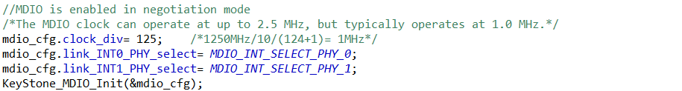
初始化MDIO后，开始配置PHY寄存器，配置内容如下：

配置PHY为SGMII to copper模式，并通过软件复位使能该配置（我使用uiRegValue直接赋值的原因是我使用官方的Get_Reg函数读取出来的值全部为0，但抓取gpMDIO_regs是能够读到寄存器值的，这个原因不详，所以只能直接赋值进行配置了）；
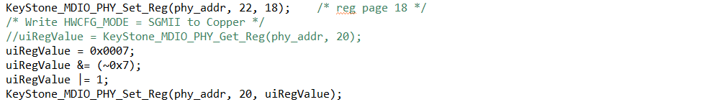
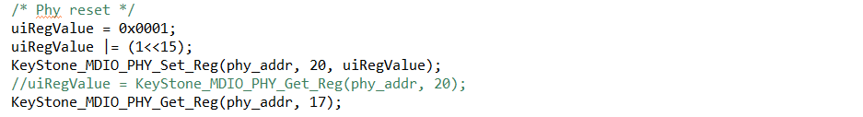
后边的配置主要包括屏蔽PHY的半双工模式（9_0）、配置速率为百兆（21_2），自协商还是使能着的，然后复位page进行使能；

紧接着使能SGMII（0），这个里面速率设置为100Mbps，全双工，能够看到自协商和linkup都通过了。

最后开始启动协议栈。

5-整个程序在官方开发板运行正常，除了PHY芯片的配置是额外添加的，Serdes时钟和SGMII接口有变化，其他均未改动；官方开发板运行的结果，ping能够通，数据收发也没有问题；但程序在自己的板子上能够看到MAC建立起来（官方开发板和自己的板子运行结果均如下），IP也添加，但就是无法数据收发和ping。程序启动起来后，DSP读取PHY的LINK_REG、ALIVE_REG、LINK_INT_RAW_REG、LINK_MASKED_REG均为1。
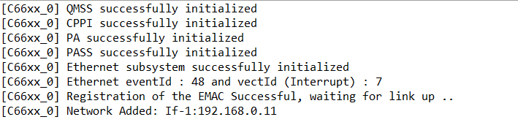

请各位大佬拨冗指导一下。

